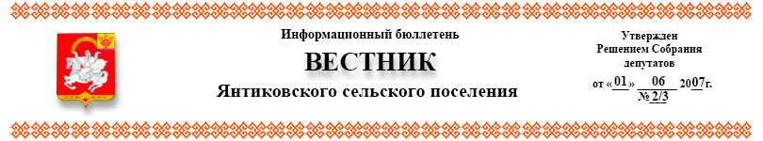
№36 | 01.09.2022г.
Прокуратура Яльчикского района направила в суд уголовное дело по факту причинения среднего вреда здоровью

Прокуратурой Яльчикского района утвержден обвинительный акт по уголовному делу в отношении жительницы г. Чебоксары, которая обвиняется в совершении преступления, предусмотренного п. «з» ч. 2
ст. 112 УК РФ (Умышленное причинение средней тяжести вреда здоровью с применением предмета, используемого в качестве оружия).
По версии органов предварительного расследования, 54 – летняя жительница г. Чебоксары, 28.06.2022 находясь в доме бывшего супруга своей сестры используя деревянный черенок, в качестве оружия, нанесла последнему множество ударов по различным частям тела, в результате которых мужчине причинены множественные телесные повреждения в виде ушибов и ссадин, а также перелома локтевой и лучевой костей правой руки, который квалифицирован как причинивший вред здоровью средней тяжести.
Как установлено в ходе дознания причиной совершения преступления стала месть за совершенное потерпевшим по данному уголовному делу преступления в виде угрозы убийством, сопряженное с нанесением побоев, в отношении сестры обвиняемой.
Прокуратура района, изучив материалы уголовного дела, приняла решение о направлении их в суд для рассмотрения по существу в Яльчикский районный суд.
Обвиняемой грозит наказание в виде лишения свободы сроком
до 5 лет.

Прокурор Яльчикского района

советник юстиции А.Н. Кудряшов

ШТАМП ЭЛЕКТРОННОЙ ПОДПИСИ
НЕ УДАЛЯТЬ

ШТАМП ЭЛЕКТРОННОЙ ПОДПИСИ
НЕ УДАЛЯТЬ

